

Nombre del Alumno: Tatiana Galdamez Morales

Nombre del trabajo: Cuadro sinóptico

Nombre de la Materia: Anatomía y Fisiología 2

Nombre del profesor: Felipe Antonio Morales Hernández

Grado: 2 cuatrimestre

Grupo “B”

TIROIDES

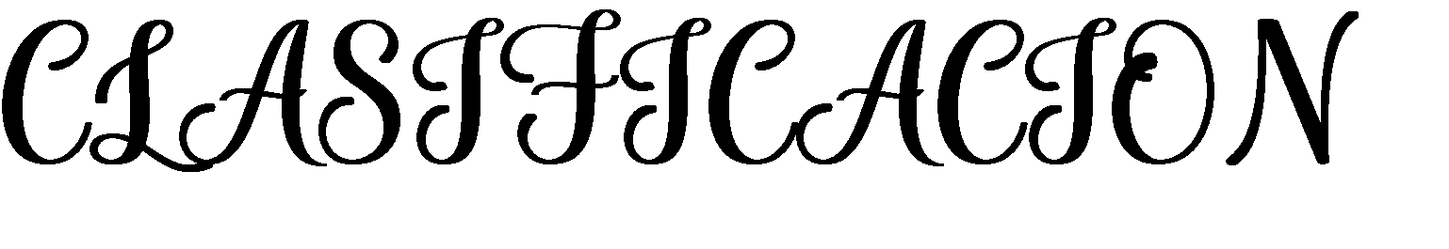

TSN-NORMAL T4 NORMAL

TSH LEVEMENTE T4 NORMAL

TSH ALTA T4 BAJA

ES UNA GLANDULA SITUADA EN LA PARTE ANTERIOR DEL CUELLO CUYA FUNCION ES LA REGULACION DE LOS METABOLISMOS DEL CUERPO A TRAVES DE LA PRODUCCION DE HORMONA TIROIDEA

LAS HORMONAS TIROIDEAS T3 Y T4 SON SINTETIZADAS EN LA GLANDULA. SE PRODUCEN MAYORES CANTIDADES DE T4 ES CONVERTIDA ASU FORMA MAS ACTIVA. T3 E ALGUNOS TEJIDOS PERIFERICOS COMO EL HIGADO, RIÑON, Y MUSCULO MEDIANTE, UNA REACCION DE DEIODINACION

EUTIRODISMO

HIPOTIRODISMO

HIPOTIRODISMO PRIMARIO

